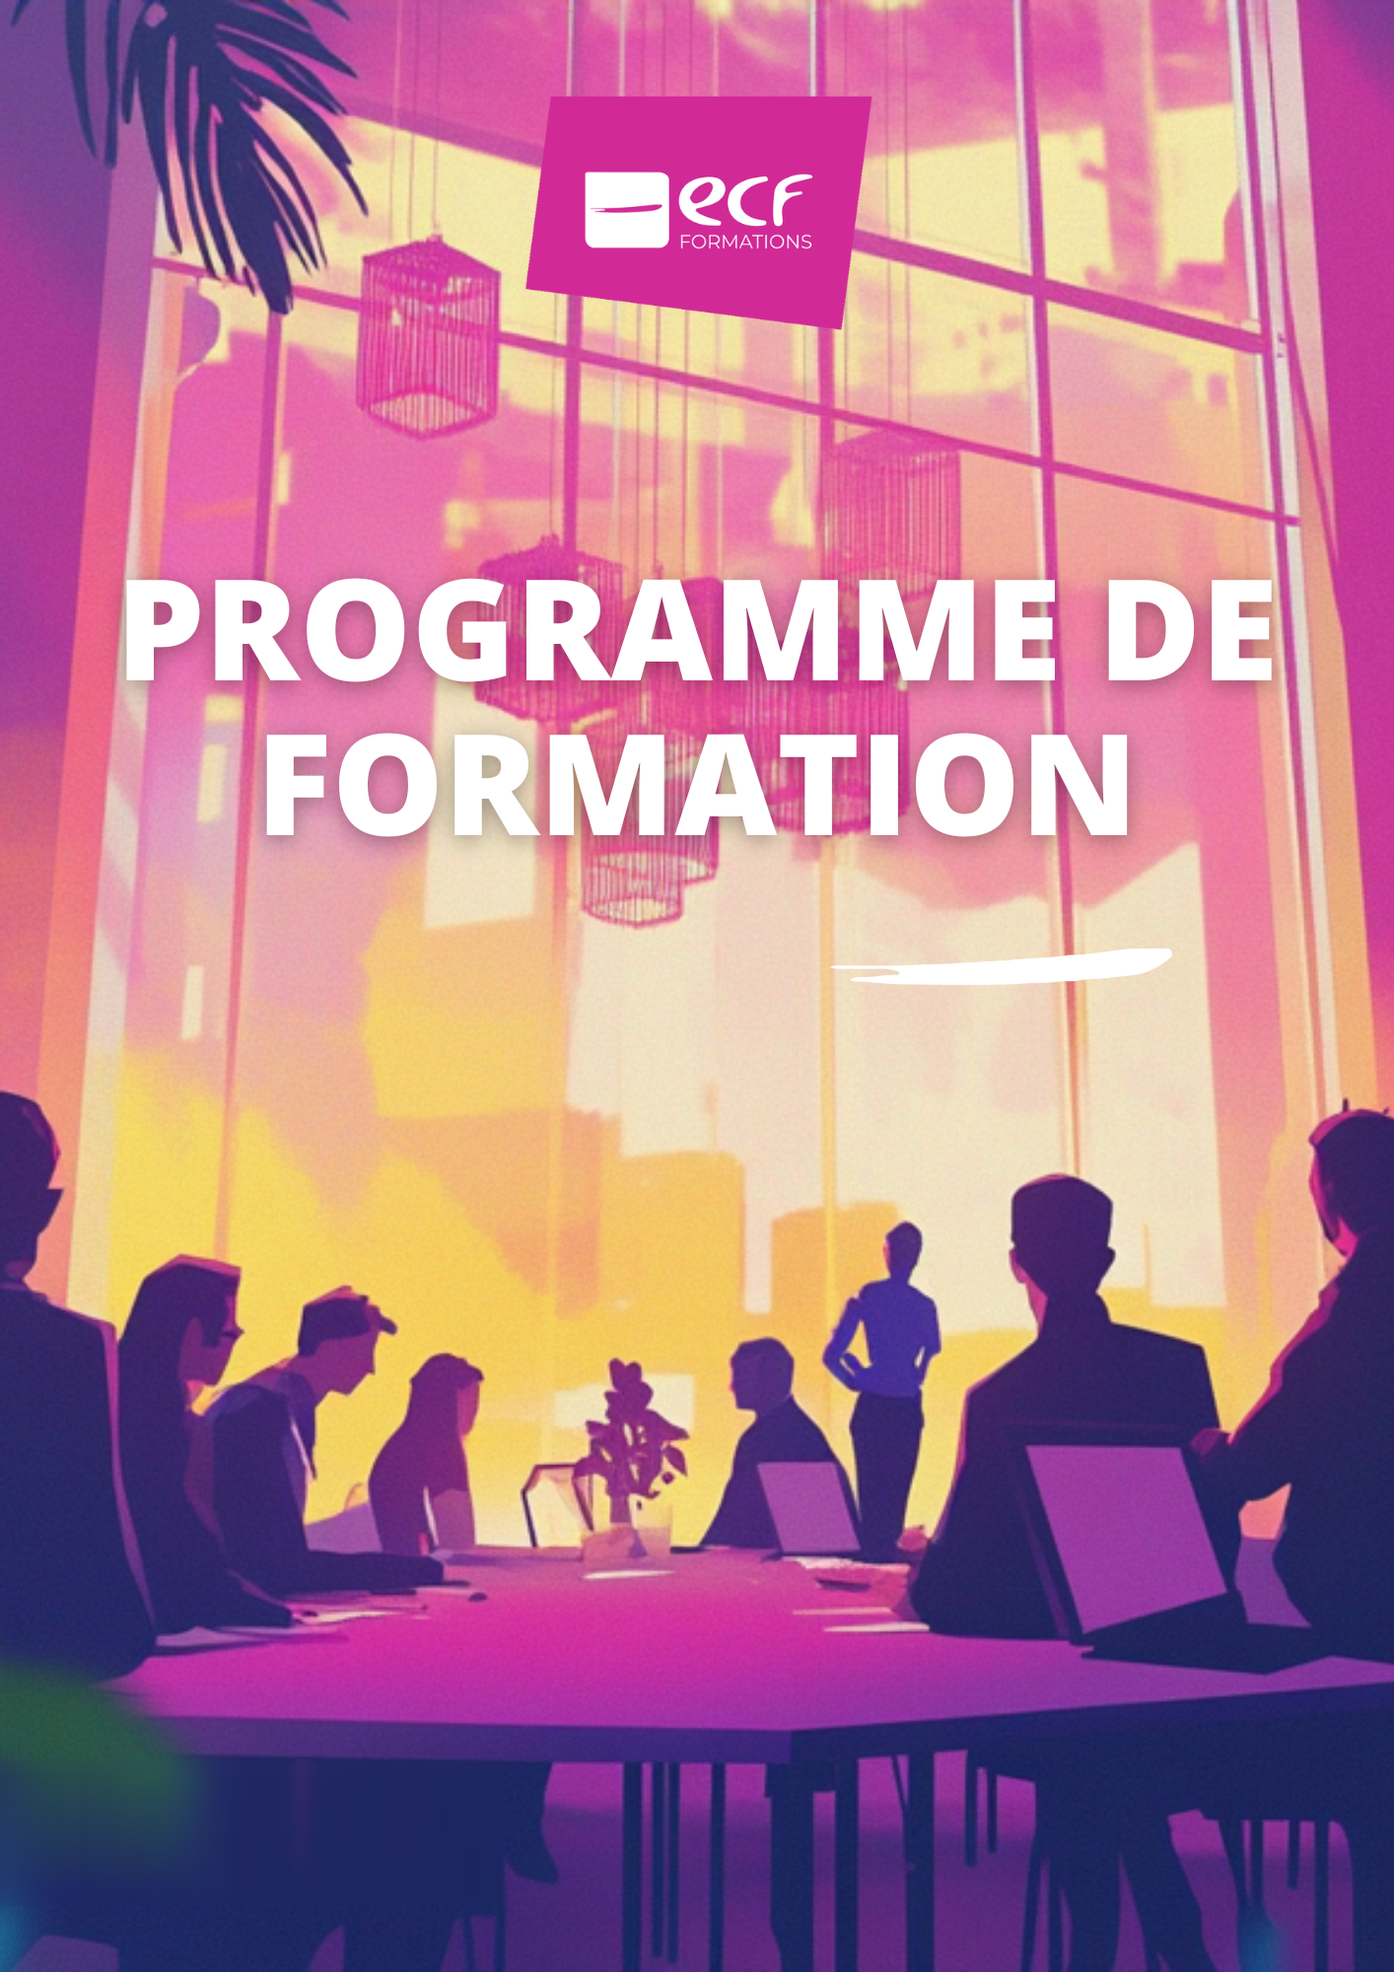

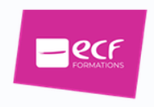 | ECF FORMATIONS | PROGRAMME DE FORMATION | FOAD  Formation à distance

BNC — Niveau 2
Le point fiscal

CONTEXTE ET PROBLÉMATIQUES LIÉS À LA FORMATION | MÉTHODOLOGIE PÉDAGOGIQUE ET SUPPORTS UTILISÉS
Pour mieux gérer votre activité, il est essentiel de maîtriser les règles fiscales liées aux bénéfices non commerciaux (BNC). | - Un quiz ou QCM de positionnement est envoyé avant et/ou pendant la formation ; un quiz d'évaluation finale est envoyé après la formation.  - Support de formation transmis au participant par e-mail ou via une plateforme dédiée avant la formation.  - Diaporama PowerPoint projeté pendant la formation.  - Illustrations, exercices d'application, cas pratiques et mises en situation.  - L'apprentissage se consolide par l'interaction collaborative permanente durant la formation.
PUBLICS, PRÉREQUIS, NIVEAU | MODALITÉS DE SUIVI PÉDAGOGIQUE ET D'ÉVALUATION DES ACQUIS
Publics cibles  Collaborateurs, chefs de mission et experts-comptables.  Prérequis  Aucun.  Matériel nécessaire  Ordinateur ou tablette, connexion Internet stable, navigateur à jour, webcam et micro fonctionnels. Casque audio recommandé pour les classes virtuelles. Accès à la plateforme ou lien de connexion transmis au moins 2 jours avant le démarrage.  Niveau d'expertise  Fondamentaux. | Le suivi pédagogique est assuré à distance au moyen des outils de classe virtuelle, de la plateforme ou des ressources mises à disposition. Le formateur ou le référent pédagogique suit la progression, les activités réalisées et les échanges avec les participants selon les modalités prévues.  Évaluation des connaissances et des acquis  - Avant la formation : un questionnaire de positionnement est envoyé pour identifier les attentes et le niveau initial.  - Pendant la formation : démonstrations, quiz, cas pratiques, mises en situation et échanges synchrones.  - À l'issue de la formation : QCM et quiz final permettant de mesurer les acquis, la progression pédagogique et votre perception de l'évolution de vos compétences au regard des objectifs.  Évaluation de la satisfaction  Un questionnaire de satisfaction est transmis à l'issue de la formation afin d'évaluer la qualité de l'action, l'animation, les supports, l'organisation et l'atteinte des objectifs.
OBJECTIFS PÉDAGOGIQUES | DATES ET LIEUX DE FORMATION
À l'issue de cette formation, vous serez en mesure de :  - Maîtriser les particularités en matière fiscale.  - Connaître les particularités liées à la détermination des plus-values et moins-values.  - Savoir remplir une déclaration 2035. | FOAD — classe virtuelle  Places limitées. Faites-nous connaître votre intérêt dès maintenant : votre place est pré-réservée et vous êtes informé en priorité de l'ouverture de la prochaine session.  formations@e-c-f.fr · 01 47 42 08 60  Délai d'accès : selon les dates programmées, les places disponibles et la validation administrative de l'inscription.

 | ECF FORMATIONS | PROGRAMME DE FORMATION | FOAD  Formation à distance

DURÉE, HORAIRES ET FORMAT | FORMATEUR(TRICE)
Durée : 3 heures  Plages horaires : 09 h 30 - 12 h 30  Format : FOAD — classe virtuelle  Participants maximum : 15 | Max SAHATDJIAN  Expert-comptable, formateur.
LES PLUS DE LA FORMATION | ATTESTATION ET DOCUMENTS REMIS
- Un format souple permettant de se former à distance tout en conservant un cadre pédagogique structuré.  - Des ressources accessibles pour progresser selon le rythme prévu par le parcours.  - Des quiz et activités permettant de mesurer progressivement les acquis.  - Un accompagnement pédagogique adapté aux contraintes des professionnels.  - Un support complet remis à chaque participant, intégrant les dernières évolutions. | Une attestation de fin de formation est délivrée à l'issue de la formation, sous réserve de participation effective en totalité et de réalisation des évaluations prévues.  Documents remis  Support participant, ressources pédagogiques, exercices, annexes, quiz et QCM selon le format.
ENGAGEMENT | TARIFS INTER
Vous vous engagez dans votre formation.  - Complétez votre questionnaire préparatoire.  - Votre formateur reçoit votre évaluation et vos objectifs de progrès.  - Auto-évaluez vos compétences pour mesurer vos progrès à l'issue de la formation. | Tarifs inter, par participant.  Non adhérent : 255 € HT (306 € TTC)  Adhérent Pack bleu : 200 € HT (240 € TTC)  Adhérent Pack argent / or / platine : 155 € HT (186 € TTC)  Adhérent CJEC-ANECS également adhérent ECF : 120 € HT (144 € TTC)  TVA 20 %.

 | ECF FORMATIONS | PROGRAMME DE FORMATION | FOAD  Formation à distance

PLAN DÉTAILLÉ DE LA FORMATION
PLAN DÉTAILLÉ | Régime d'imposition  1. Présentation du régime déclaratif spécial.  2. Présentation du régime de la déclaration contrôlée.  3. Possibilité d'adhérer à une association agréée.  4. Avantages des deux régimes.  5. Régime de l'auto-entrepreneur.  Recettes et dépenses  1. Balayage des recettes et remplissage de la liasse fiscale.  2. Balayage des dépenses par nature, traitement et analyse des dépenses mixtes, et remplissage de la liasse fiscale.  TVA  1. Activités exonérées.  2. Activités assujetties.  3. Activités bénéficiant d'un régime spécial.  Plus-values et moins-values professionnelles, liasse fiscale  1. Cadre des plus-values et moins-values professionnelles.  2. Calcul des plus-values et moins-values professionnelles.  3. Régime fiscal des plus-values et moins-values professionnelles.  4. Cadre des plus-values et moins-values concernant les immeubles.  5. Régimes d'exonération : articles 151 septies, 238 quindecies, 151 septies B et 151 septies A.  La rémunération technique des associés de SEL  1. En matière d'impôt sur le revenu.  2. Application du régime micro-BNC pour les associés de SEL.  3. Impossibilité d'opter pour l'IS pour les associés de SEL.  4. En matière de CFE.  5. En matière de TVA.
CONCLUSION | Synthèse des points clés, réponses aux questions et validation des acquis.
PLAN DES ANNEXES | Cas pratiques, fiches mémo et ressources complémentaires.

 | ECF FORMATIONS | PROGRAMME DE FORMATION | FOAD  Formation à distance

TRAVAUX DEMANDÉS ET TEMPS ESTIMÉ
NATURE | TRAVAUX DEMANDÉS | TEMPS ESTIMÉ
Séquences pédagogiques | Participation à la classe virtuelle : régimes d'imposition, recettes et dépenses, TVA, plus-values et moins-values professionnelles, rémunération technique des associés de SEL. | 03 h 00
Supports et ressources | Lecture du support participant, des fiches mémo et des ressources complémentaires relatives à la déclaration 2035. | 00 h 30
Activités | Quiz et QCM de positionnement et d'évaluation, exercices d'application sur le remplissage de la liasse fiscale et le calcul des plus-values. | 00 h 30
Temps total apprenant estimé |  | 04 h 00

MODALITÉS DE SUIVI ET D'ÉVALUATION SPÉCIFIQUES
SUIVI DE CONNEXION | La participation est suivie au moyen de feuilles d'émargement électroniques et/ou de relevés et journaux de connexion horodatés.
SUIVI PÉDAGOGIQUE | Le formateur suit la progression, les réponses aux quiz, les activités et les échanges réalisés pendant la formation. Un point de suivi peut être organisé par e-mail, téléphone, tchat ou visioconférence selon le format.
ÉVALUATION DES ACQUIS | Questionnaire de positionnement en amont, quiz intermédiaires pendant le parcours, puis QCM final, cas pratique ou restitution selon la nature de la formation.
ÉVALUATION DE L'ACTION | Questionnaire de satisfaction à chaud, et évaluation à froid si elle est prévue dans le dispositif.
ACCOMPAGNEMENT PÉDAGOGIQUE ET TECHNIQUE | Un contact administratif, un contact pédagogique et une assistance technique sont identifiés avant le démarrage. Les consignes de connexion, les prérequis matériels et la procédure d'incident sont communiqués aux participants avant la formation.
PROCÉDURE EN CAS D'INCIDENT TECHNIQUE | 1. Vérifier la connexion et tenter une reconnexion.  2. Contacter l'assistance technique par e-mail ou téléphone.  3. Informer le formateur ou le référent pédagogique.  4. En cas d'incident durable, une solution de rattrapage peut être proposée selon les modalités prévues.
VALIDATION | Une attestation de fin de formation est délivrée sur la base de la participation effective et de la réalisation des évaluations prévues.

 | ECF FORMATIONS | PROGRAMME DE FORMATION | FOAD  Formation à distance

MOYENS D'ORGANISATION, D'ACCOMPAGNEMENT ET D'ASSISTANCE
CONTACT ADMINISTRATIF | CONTACT PÉDAGOGIQUE | ASSISTANCE TECHNIQUE
Inscriptions, conventions, convocations, programme, support, attestations.  formations@e-c-f.fr  01 47 42 08 60  Du lundi au vendredi, 9 h - 17 h. | Questions sur le contenu, les exercices et les notions abordées : réponse apportée directement ou relayée au formateur.  Max SAHATDJIAN | Accès plateforme, connexion, son, vidéo, incident technique, accès aux ressources.  formations@e-c-f.fr  01 47 42 08 60

ACCESSIBILITÉ | Toutes nos formations sont ouvertes aux personnes en situation de handicap. Afin d'étudier les besoins d'adaptation, les participants sont invités à contacter le référent handicap en amont de la formation.  Référent handicap ECF Formations : formations@e-c-f.fr · 01 47 42 55 74

